**作业2**

1. **根据已有数据集，对training和validation进行处理，构造训练数据集。**

创建标签集合

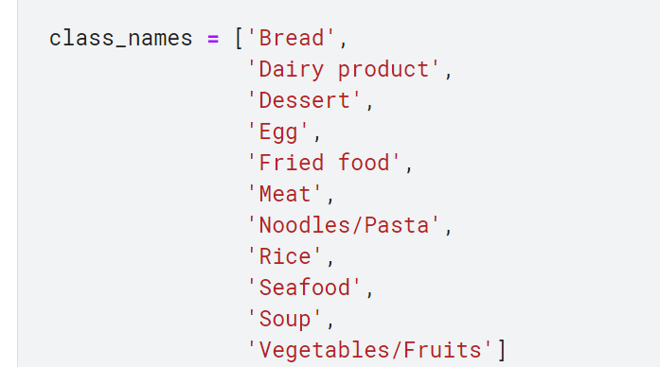

对训练集和验证集进行处理，构建训练数据集

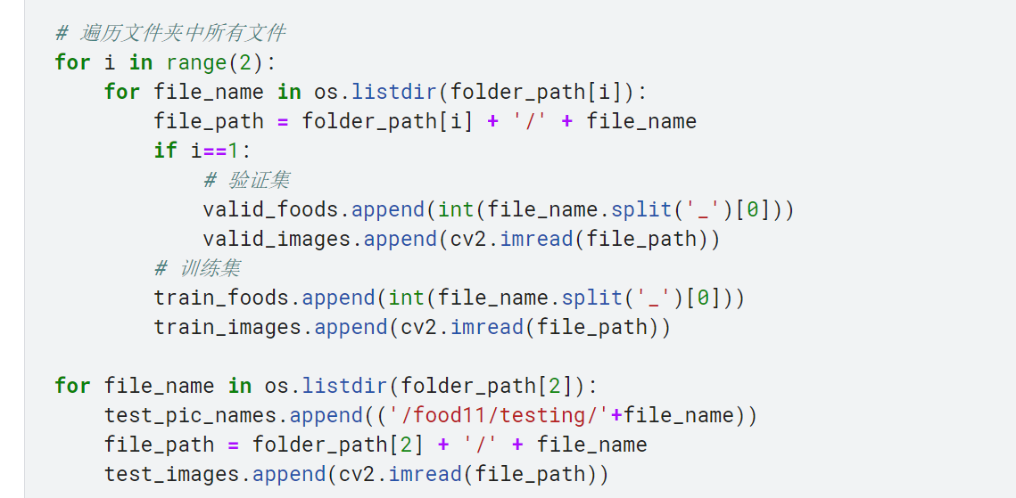

1. **设计train_transform**

对图片进行PIL格式的转化，调整大小为128*128，随机调整亮度和对比度，随机将图片水平翻转，随机旋转图片，归一化。

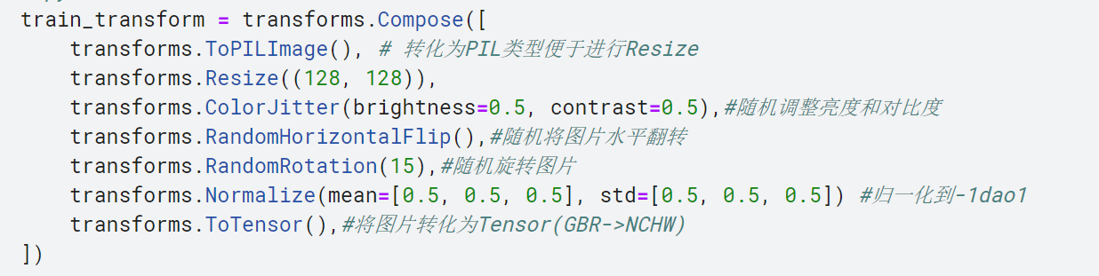

1. **对train_transform的效果进行可视化展示**

使用训练集中的随机一张图片作为示例

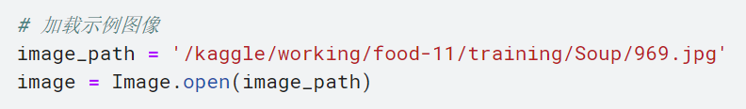

进行可视化展示

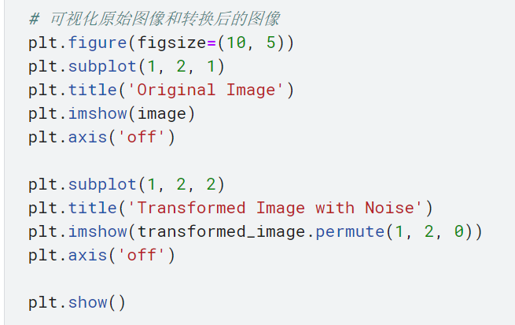

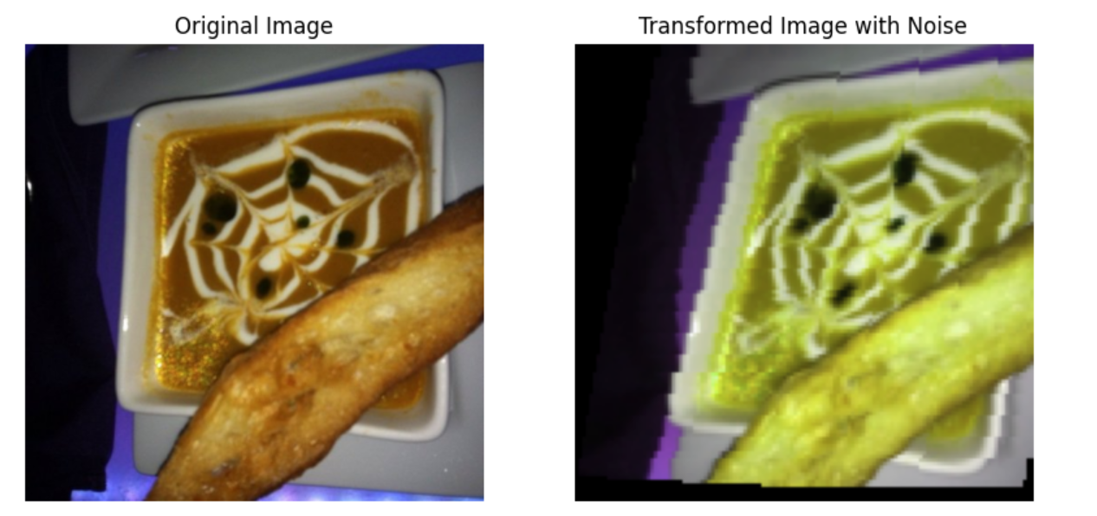

1. **搭建好个人设计的训练模型，并利用tensorboard对过程进行可视化展示**

定义残差块

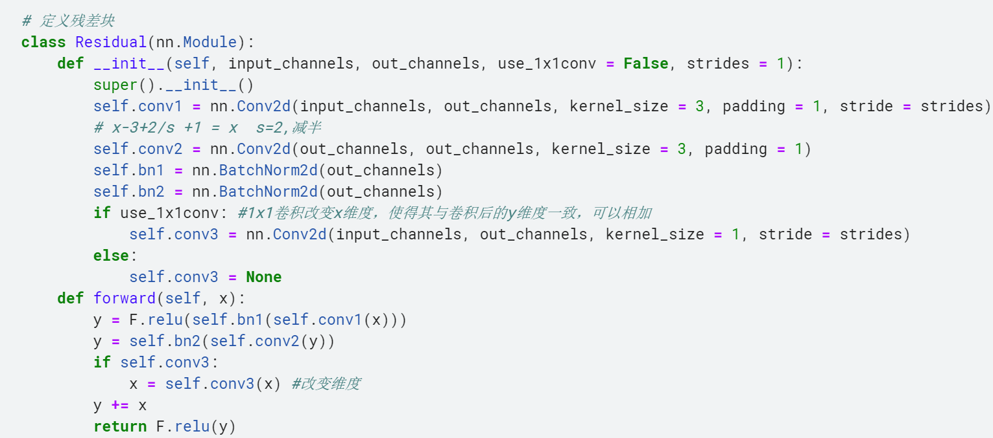

生成残差块

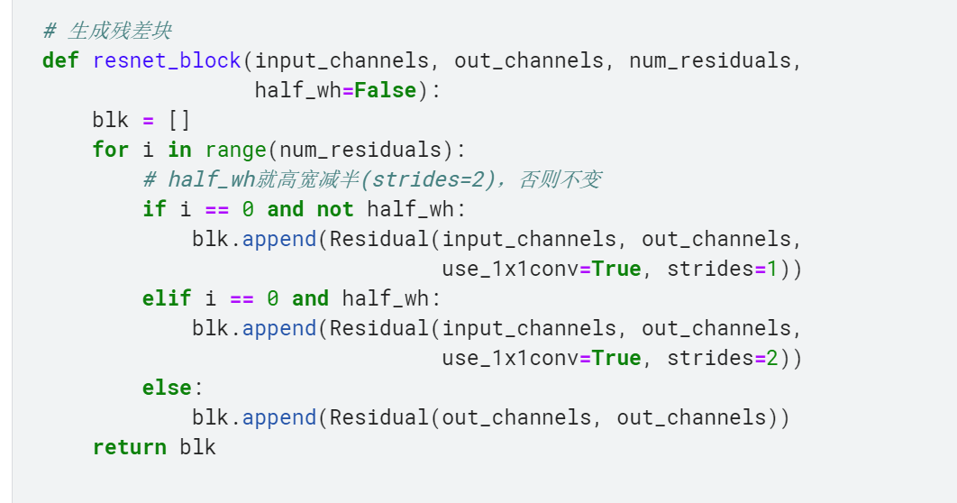

搭建模型

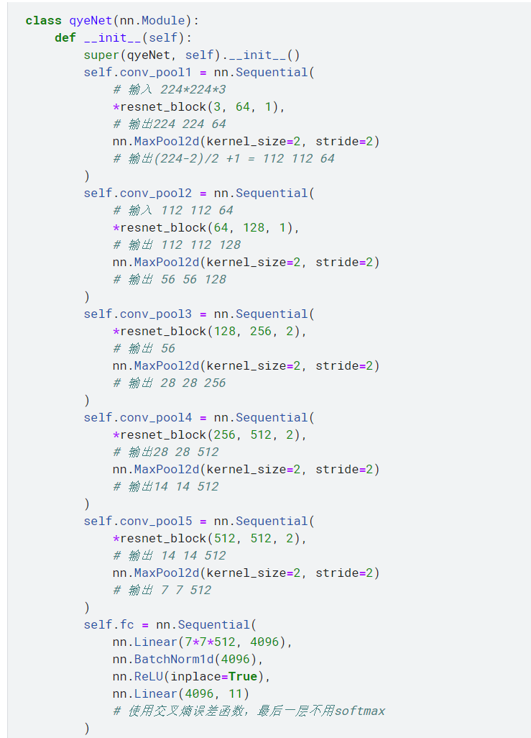

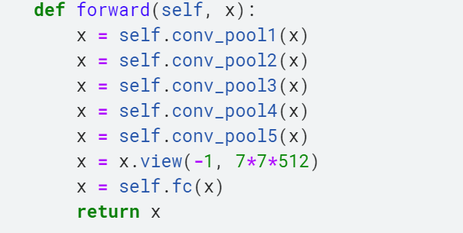

搭建过程展示：

..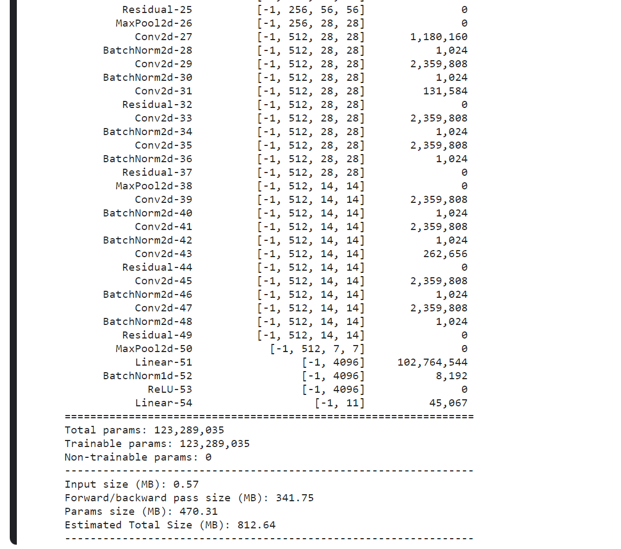

**训练模型**

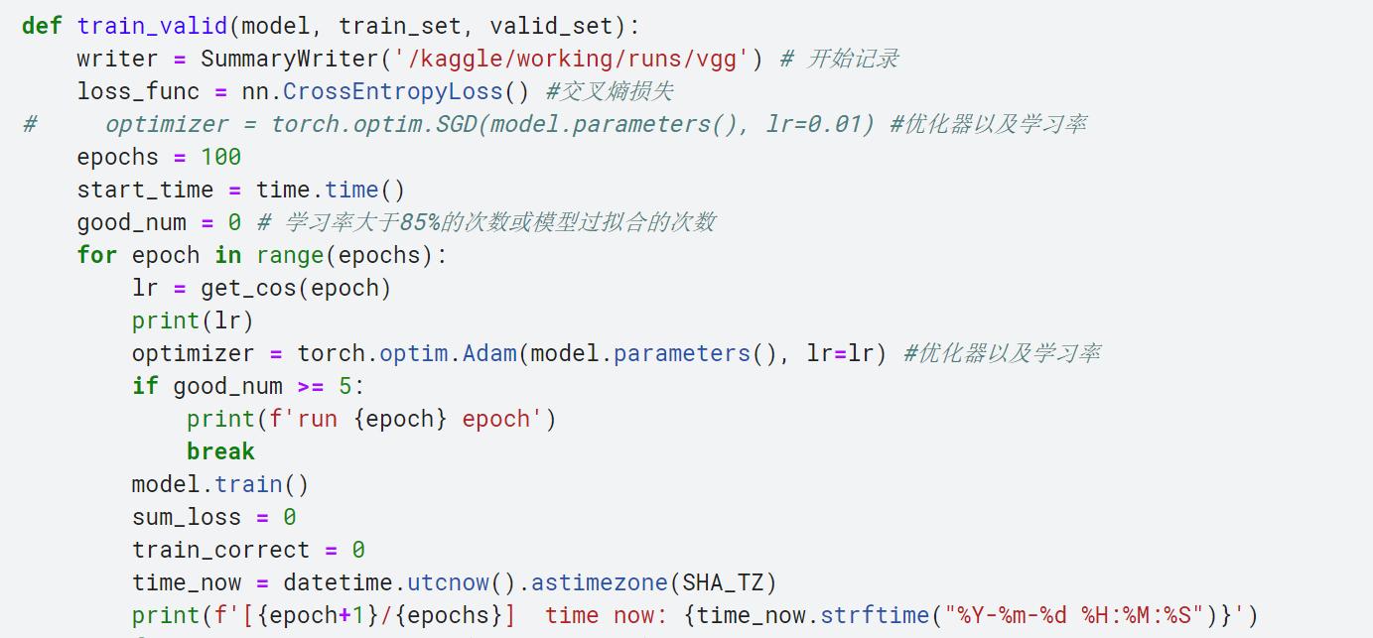

1. **在验证集上显示模型的准确性和混淆矩阵**

设置迭代次数为100，训练模型并输出验证集准确率。

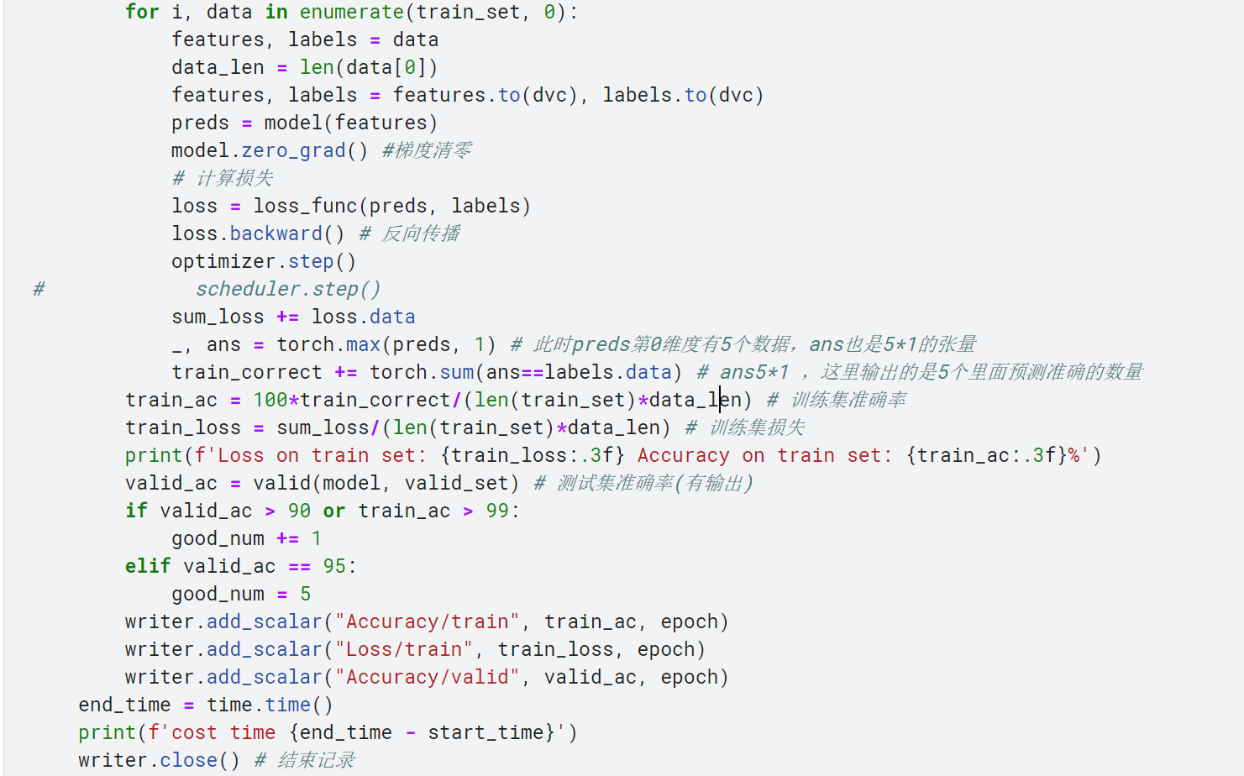

设置混淆矩阵

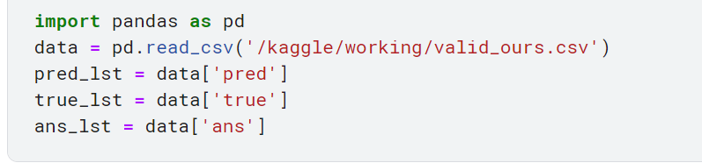

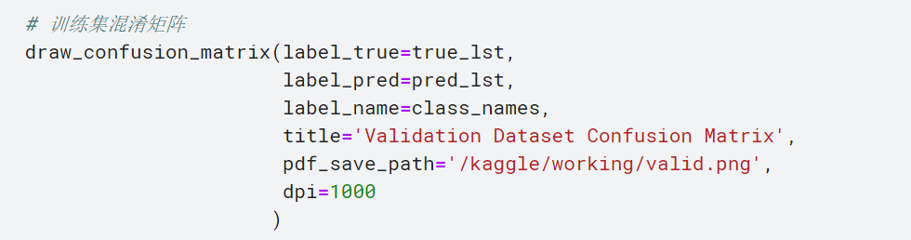

验证结果：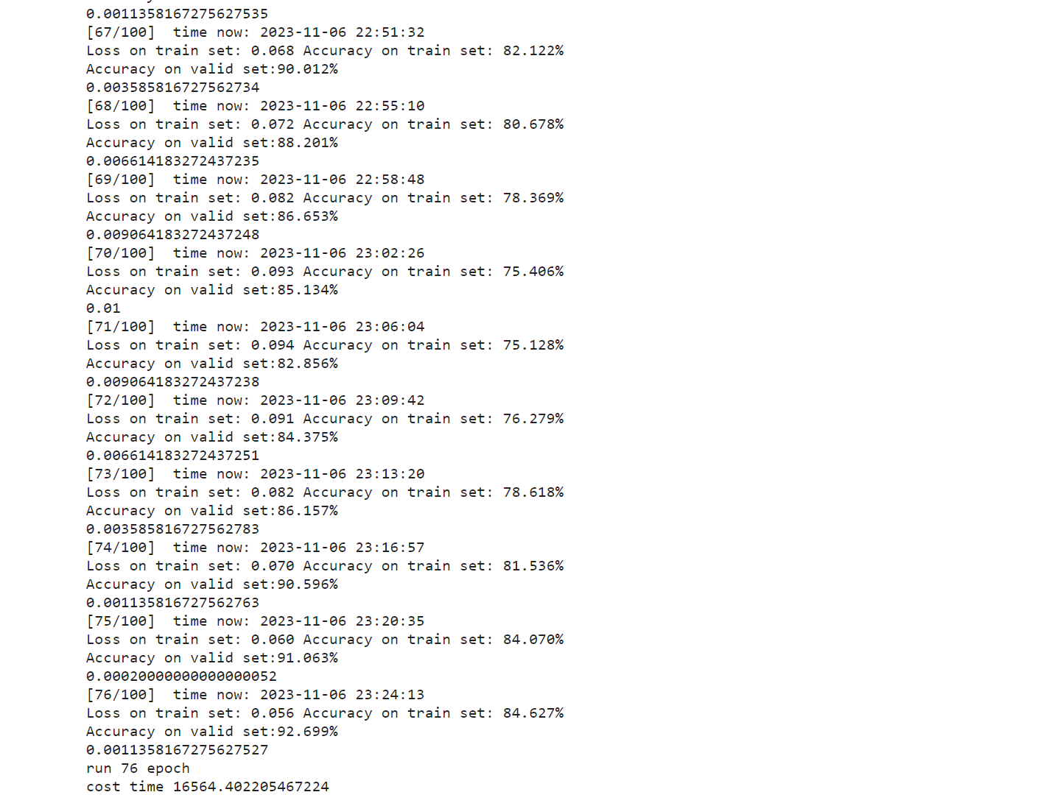



混淆矩阵：

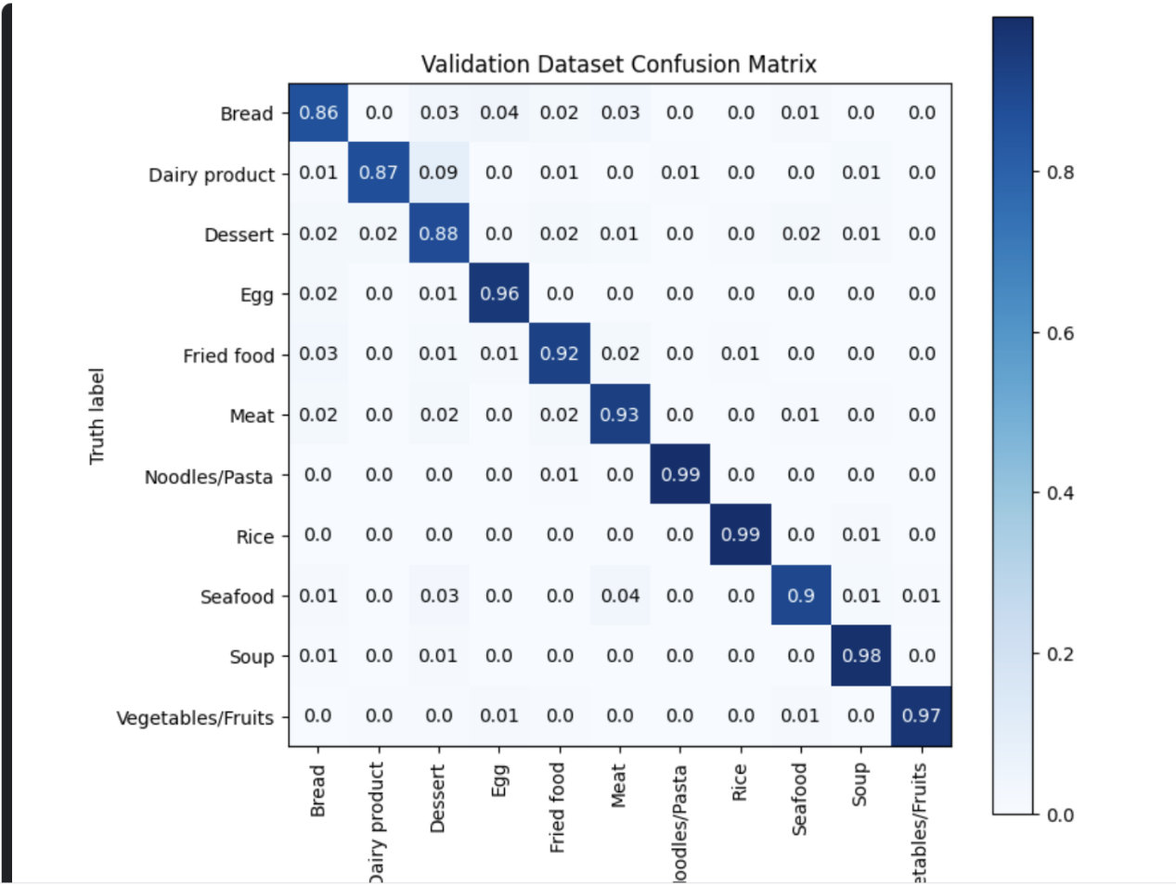

1. **将模型对测试集预测结果输出到ans ours.csv中**

预测展示函数：

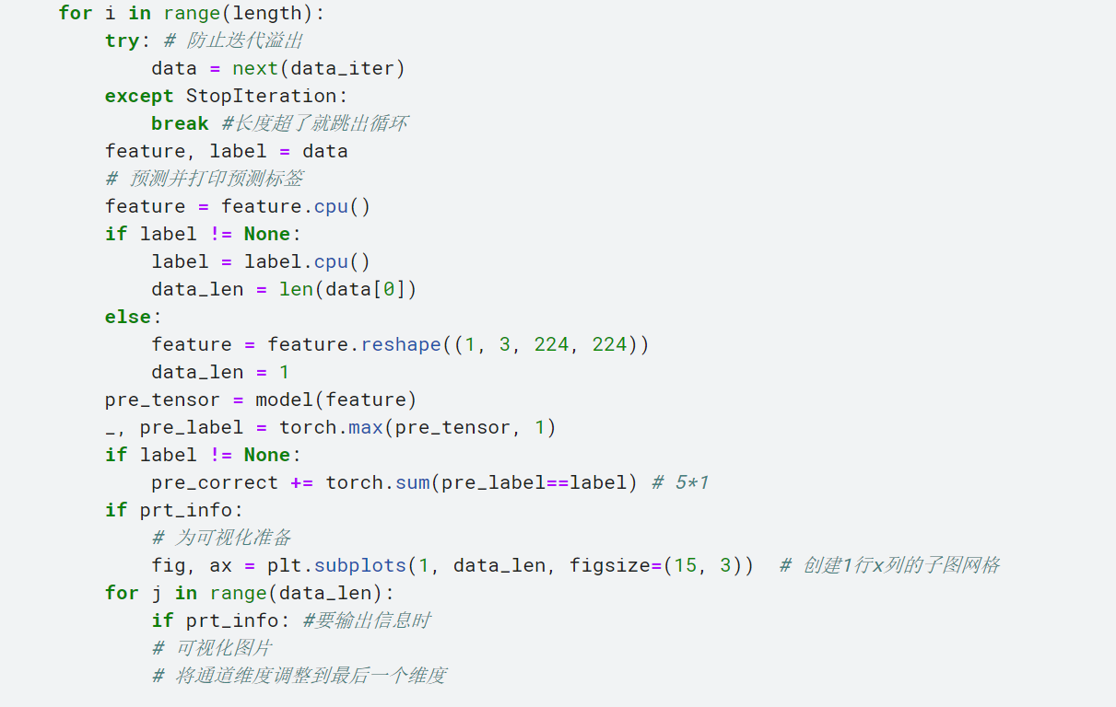

预测结果：

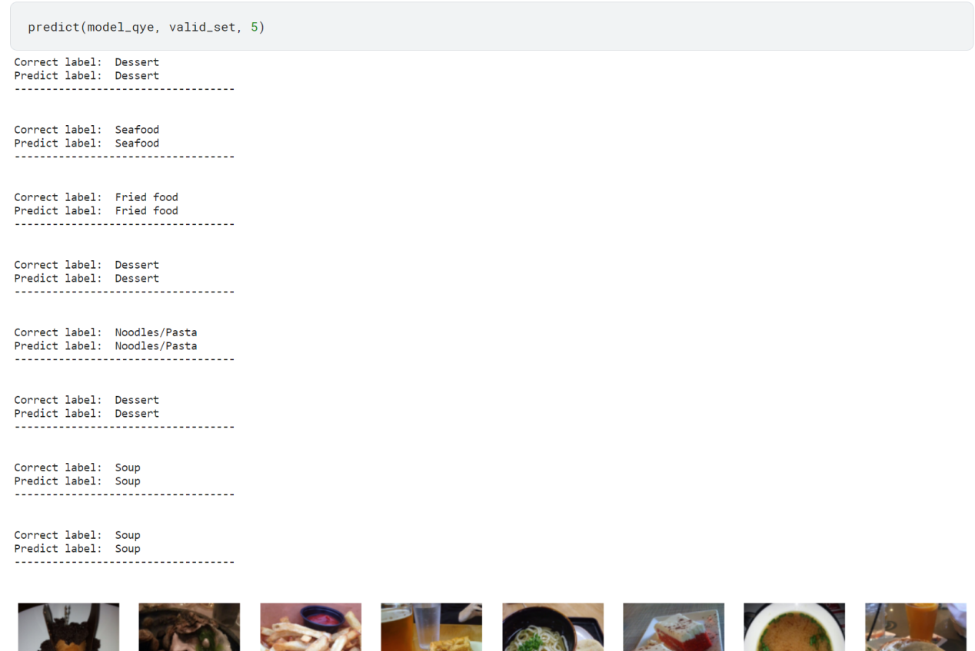

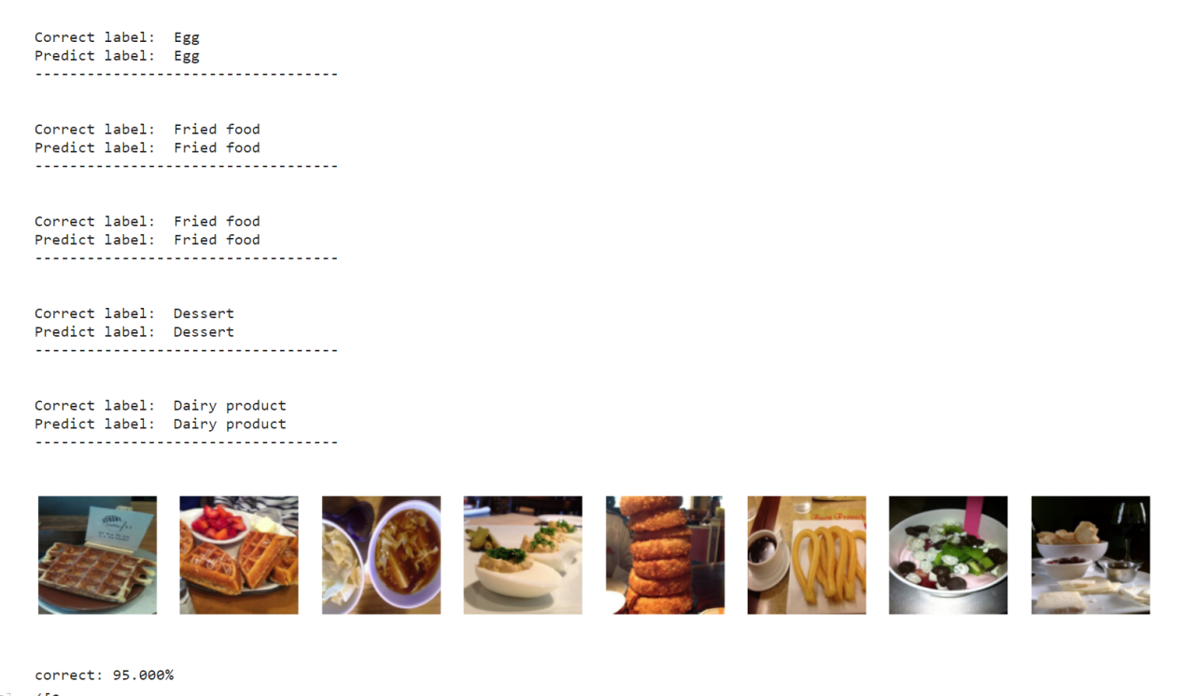

将模型对测试集预测结果输出到ans ours.csv中



1. **搭建VGG系列模型，并打印模型结构**

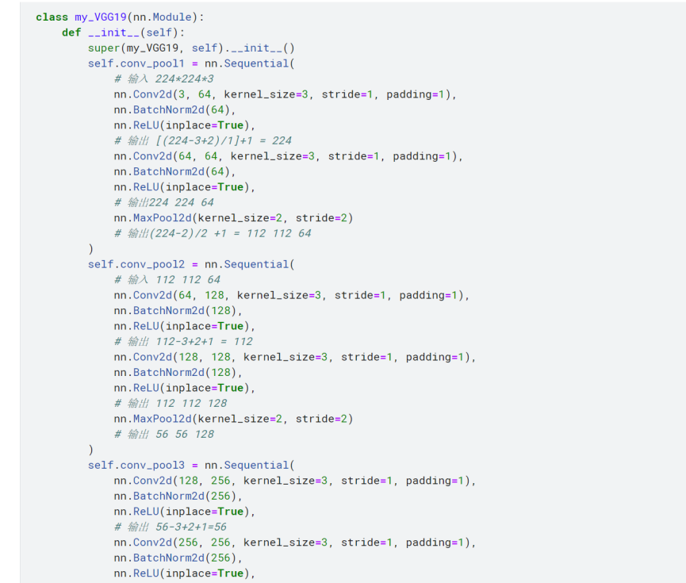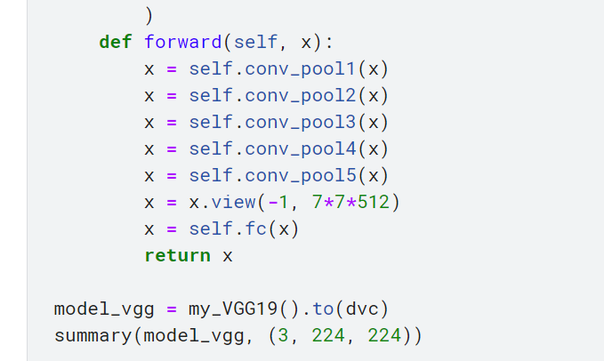

模型结构：

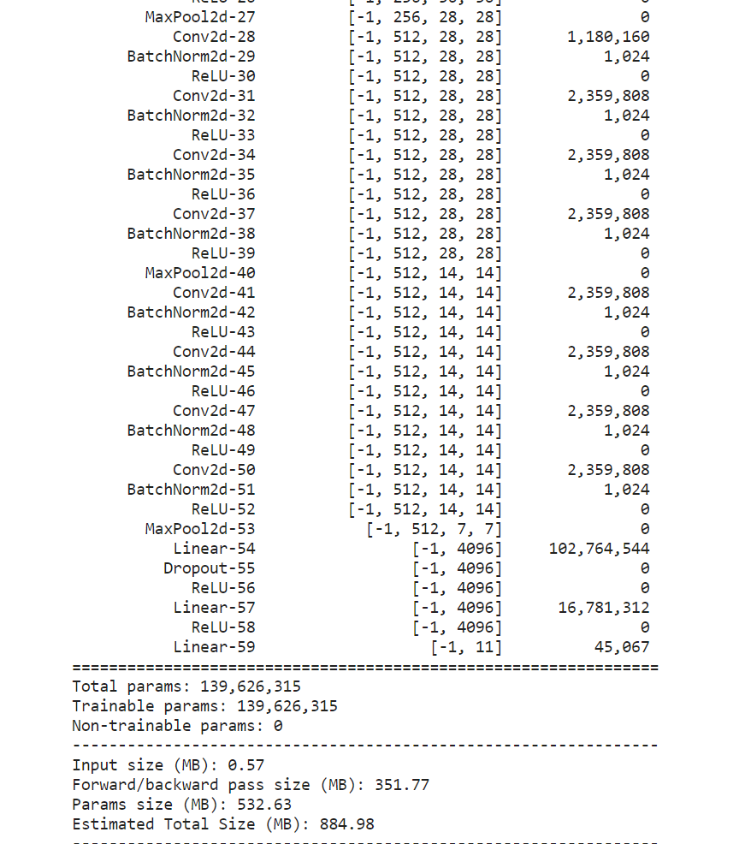

1. **使用VGG系列模型对测试集进行预测，并将结果输出到ans vgg.csv中**

训练函数：

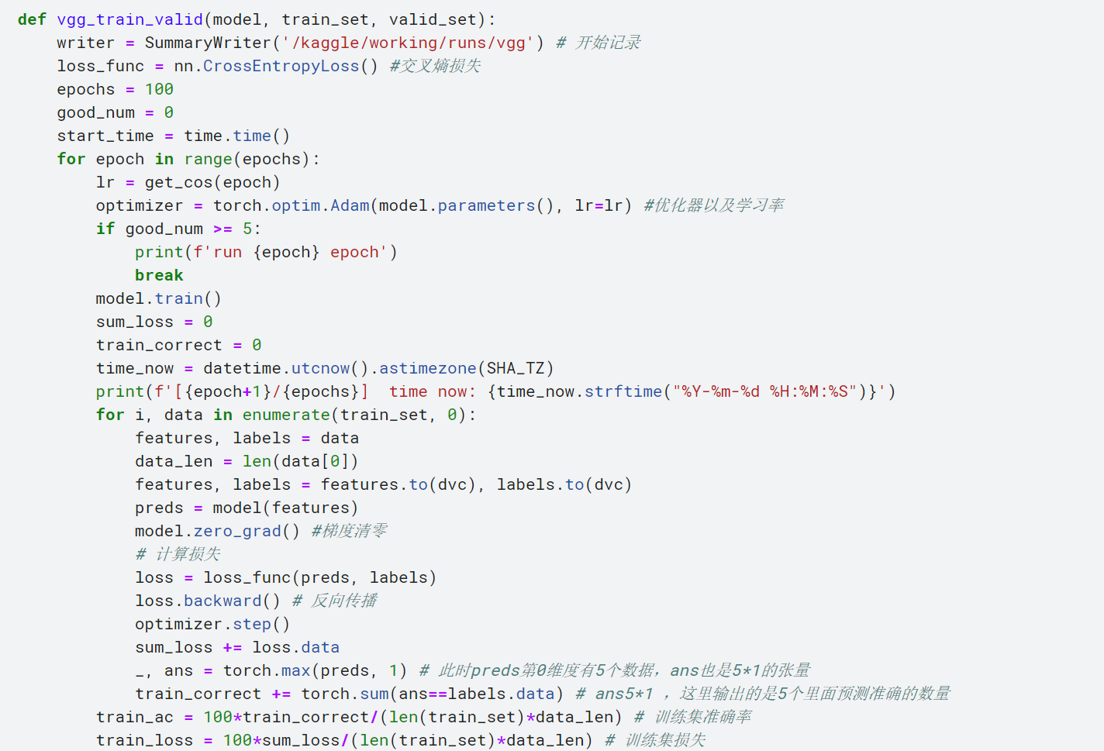

预测准确率：

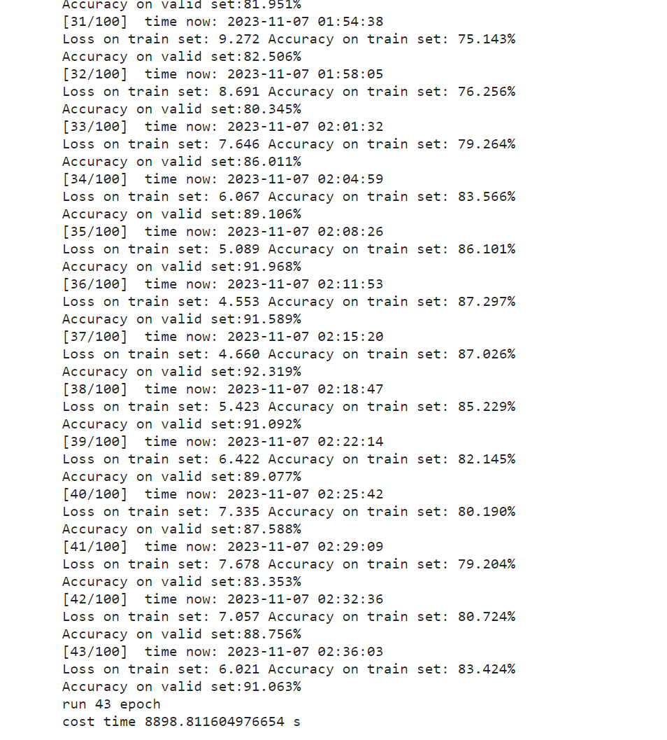

91.063%

将预测结果输出到ans_vgg.csv中

